ОБГРУНТУВАННЯ
технічних та якісних характеристик предмета закупівлі,
його очікуваної вартості та/ або розміру бюджетного призначення
в межах закупівлі
UA-2026-05-15-010283-a
Підстава для публікації обгрунтування: постанова Кабінету Міністрів України від 16.12.2020 №1266 «Про внесення змін до постанов Кабінету Міністрів України від 01.08.2013 №631 і від 11.10.2016 №710»..
Замовник: Відділ освіти, сім’ї, молоді та спорту, культури і туризму Кам'янської сільської ради Берегівського району Закарпатської області
ЄДРПОУ: 45397095
Вид процедури: відкриті торги з особливостями
Ідентифікатор закупівлі: UA-2026-05-15-010283-a
Предмет закупівлі: Елементи для спортивно-ігрових майданчиків за ДК 021:2015: 37530000-2 — Вироби для парків розваг, настільних або кімнатних ігор
Очікувана вартість предмета закупівлі: 290 000,00 грн з ПДВ
Обґрунтування очікуваної вартості предмета закупівлі:
Визначення очікуваної вартості предмета закупівлі здійснено з урахуванням положень Примірної методикии визначення очікуваної вартості предмета закупівлі, затвердженої наказом Уповноваженого органу від 18.02.2020 №275 та обрахована відповідно до середньо ринкового рівня цін, порівняння загальнодоступних ринкових цін, проведено моніторинг цін шляхом пошуку, збору та аналізу загальнодоступної інформації про ціни, що містяться в мережі Інтернет у відкритому доступі, спеціалізованих торговельних майданчиках, в електронних каталогах, в електронній системі закупівель «Прозорро».

Обґрунтування розміру бюджетного призначення: визначений відповідно до Рішення 57-ої сесії 8-го скликання № 2564 «Про внесення змін до рішення сільської ради від 23 грудня 2025 року № 2478 «Про бюджет Кам′янської сільської територіальної громади на 2026 рік» (зі змінами від 22.01.2026, 19.02.2026,19.03.2026 року)» від 07.05.2026 р.

ТЕХНІЧНА СПЕЦИФІКАЦІЯ
«Елементи для спортивно-ігрових майданчиків за ДК 021:2015: 37530000-2 — Вироби для парків розваг, настільних або кімнатних ігор»

Технічні специфікації не повинні містити посилання на конкретні марку чи виробника або на конкретний процес, що характеризує продукт чи послугу певного суб’єкта господарювання, чи на торгові марки, патенти, типи або конкретне місце походження чи спосіб виробництва. У разі, якщо таке посилання є необхідним, воно повинно бути обґрунтованим та містити вираз «або еквівалент».
«У місцях, де технічна специфікація містить посилання на конкретні марку чи виробника або на конкретний процес, що характеризує продукт чи послугу певного суб’єкта господарювання, чи на торгові марки, патенти, типи або конкретне місце походження чи спосіб виробництва, вважати вираз «або еквівалент».

Технічна специфікація повинна містити опис усіх необхідних характеристик товарів, робіт або послуг, що закуповуються, у тому числі їх технічні, функціональні та якісні характеристики.
У разі, якщо вичерпний опис характеристик скласти неможливо, технічні специфікації можуть містити посилання на стандартні характеристики, технічні регламенти та умови, вимоги, умовні позначення та термінологію, пов’язані з товарами, роботами чи послугами, що закуповуються, передбачені існуючими міжнародними, європейськими стандартами, іншими спільними технічними європейськими нормами, іншими технічними еталонними системами, визнаними європейськими органами зі стандартизації або національними стандартами, нормами та правилами. До кожного посилання повинен додаватися вираз «або еквівалент».

1. Товар повинен бути новий, без видимих недоліків, а саме пошкоджень, потертостей, тріщин, подряпин, плям або розводів, корозії, деформацій. Конструкція і форми товару повинні забезпечувати цільове призначення, зручність і комфорт користування ним. Вироби повинні бути стійкими до дії атмосферних явищ (дощ, сніг, сонячне випромінювання, вітрові навантаження).
2. Якість товару повинна відповідати умовам державних стандартів, що є чинними на території України для відповідної категорії товару.
3. Учасник гарантує якість товару, що постачається Замовнику за договором про закупівлю протягом встановленого терміну експлуатації товару, при умові дотримання Замовником умов зберігання.
4. Матеріали, застосовані для виготовлення товару, повинні бути не токсичними, екологічно чистими та відповідати вимогам діючого законодавства України у сфері захисту довкілля.
5. Товар повинен мати відповідне пакування, яке забезпечує цілісність товару (його складових частин) та збереження його під час транспортування.
6. Послуги з транспортування (доставки) елементи для спортивно-ігрових майданчиків здійснюються за рахунок Учасника. Вказані послуги окремо не сплачуються та включаються учасником до загальної вартості товару. До розрахунку ціни тендерної пропозиції включаються податки і збори, обов’язкові платежі, що сплачуються або мають бути сплачені згідно з чинним законодавством.
7. Відповідальність за якість замовлення, зовнішній вигляд, неушкодженість при транспортуванні до Замовника покладаються на Учасника.
8. Поставка товару повинні бути здійснені у термін до 30.09.2026 року включно.
9. Місце поставки Товару:
- с. Кам’янське, Берегівський р-н, Закарпатська обл., вулиця Мукачівська, 4 (Кам'янський ліцей Кам'янської сільської ради Берегівського району Закарпатської області) ;
- с. Богаревиця, Берегівський р-н, Закарпатська обл., вулиця Центральна, 57 (Філія №1 Кам'янського ліцею Кам'янської сільської ради Берегівського району Закарпатської області).
10. Строк гарантії товару: не менше 12 місяців з дати приймання товару у повному обсязі замовником. Учасник повинен здійснювати гарантійне обслуговування товару, що є предметом закупівлі безкоштовно протягом всього гарантійного строку.
11. Учасник на підтвердження відповідності запропонованого Товару технічним та якісним вимогам Замовника надає наступні документи:
- Учасник в обов’язковому порядку надає фото товару.
- Сертифікат відповідності обладнання нормам безпеки ДСТУ EN 1176-1:2019.
- Гарантійний талон.
- Технічний паспорт виробу.

№ п/п | Найменування товару | Од. виміру | Кіль-кість | Технічні вимоги
1. | Спортивний комплекс | шт | 1 | Розміри виробу: висота, не менше: 3125 мм; ширина, не менше: 5880 мм; довжина, не менше: 6460 мм; загальна вага, не менше: 548 кг.  Конструкція базується на міцному металевому каркасі з використанням сучасних технологій обробки металу для захисту від корозії та забезпечення довговічності.  Конструкція має бути пофарбованою фарбою для зовнішніх робіт (акрилова фарба на водній основі, безпечна для використання дітьми).  Металеві елементи повинні бути пофарбовані порошковою фарбою. Метизи, що використовуються, повинні бути нержавіючі або оцинковані та мати захисні пластикові стакани та ковпачки. Спосіб встановлення повинен забезпечити неможливість демонтажу (бетонування каркасу гірки, ігрових елементів та закладних опорних брусів).  Матеріал – металеві стійки (профіль не менше 80х80 мм).  Допустиме навантаження - до 250 кг кожен користувач.  Опорні стійки: сталевий профіль перетином не менше 80х80 мм, товщина стінки від 3 мм  Тип з’єднання: система сталевих або алюмінієвих хомутів з фіксацією на антивандальні гвинти.  Місце поставки Товару:  - с. Кам’янське, Берегівський р-н, Закарпатська обл., вулиця Мукачівська, 4 (Кам'янський ліцей Кам'янської сільської ради Берегівського району Закарпатської області)  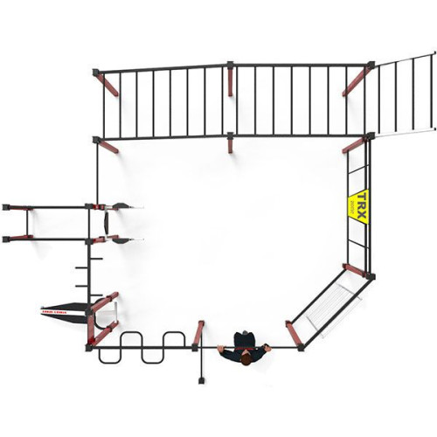  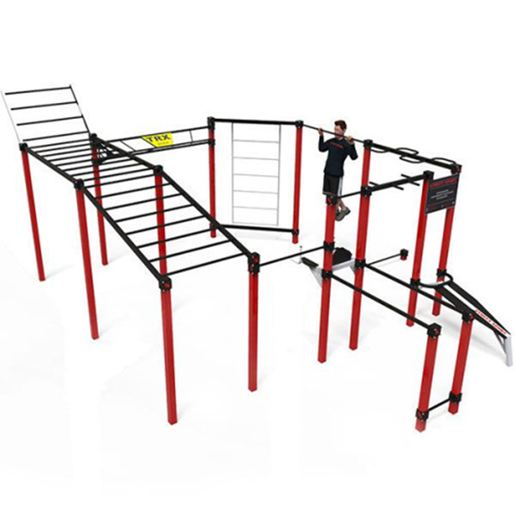
  Комплектація
  № | НАЗВА ЕЛЕМЕНТІВ | APT. | ОД | К-СТЬ, шт.
  1 | СТІЙКА 0500 | SE-00.05 | шт | 1
  2 | СТІЙКА 2000 | SE-00.2 | шт | 2
  3 | СТІЙКА 2500 | SE-00.25 | шт | 2
  4 | СТІЙКА 3000 | SE-00.3 | шт | 11
  5 | ТУРНИК 0500 | SE-01.500 | шт | 2
  6 | ТУРНИК 1080 | SE-01.1080 | шт | 2
  7 | ТУРНИК 1660 | SE-01.1660 | шт | 1
  8 | Бруси навісні 0500 | SE-02.0500HB | шт | 1
  9 | Бруси 1660 | SE-02.1660 | шт | 2
  10 | УПОР 0500 (БРУСИ-П) | SE-02.500П | шт | 1
  11 | БАЛКА 1600-45 | SE-03.1600-45 | шт | 2
  12 | РУКОХІД ручка 1080 | SE-05.1080Р | шт | 1
  1З | БАЛКА універсальна | SE-03.10O0-45У | шт | 2
  14 | основа. рукоходу1080 | SE-06.1080ОР | шт | 10
  15 | основа шведської драбини 1000 | SE-06.108ШД | шт | 1
  16 | TRX 2240 | SE-04.2240 | шт | 1
  17 | РУКОХІД змійка 1660 | SE-05.16603 | шт | 1
  18 | ЛАВА для пресу | SE-06.Л | шт | 1
  19 | ТАБЛИЧКА 660x490 | SE-06.Т | шт | 1
  20 | БАЛКА 2240 | SE-03.2240 | шт | 2
  21 | БАЛКА 2240-гірка | SE-03.2240Г | шт | 2
  ВСЬОГО |  |  |  | 49
2. | Ігровий комплекс | Шт | 1 | 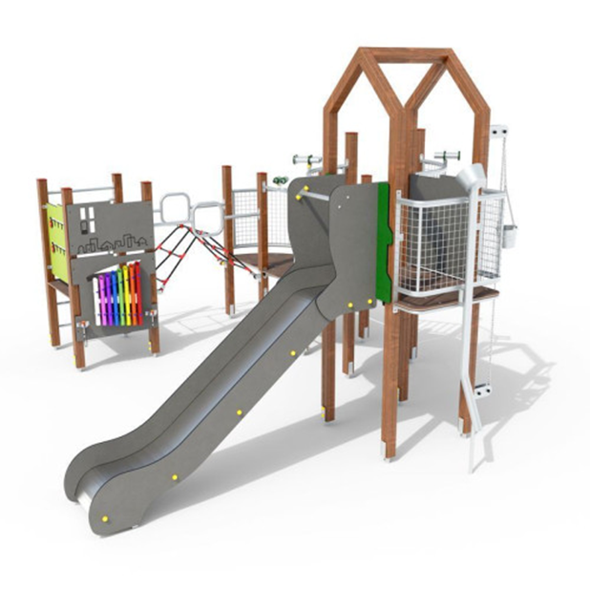  Розміри виробу: довжина, не менше: 4430 мм, ширина, не менше: 3800 мм, висота, не менше: 2900 мм, вага, не менше: 476 кг.  Ігровий комплекс має складатись;  • Три башти, стійки яких, виготовлені з клеєного бруса перерізом 80*80 мм; Башти об’єднанні платформами з металевого каркаса. Площадка платформи виготовлена з пластикового матеріалу. Каркас платформи виготовлений з профільної труби перерізом не менше 30*30 мм.  • Гірка має бути виконана з полірованої нержавіючої сталі товщиною не менш ніж 1,5 мм, сам спуск повинен мати борти безпеки з листового поліетилену, висотою не менше 150 мм, ширина спуску між бортами повинна бути не менше 460 мм. Висота стартового майданчика (платформи) для спускання з гірки від рівня землі становить 1,2 м. Стартова платформа має бути обладнана горизонтальним поручнем з труби (діаметр 33 мм. Товщина стінки 2,8 мм). Для безпечного гальмування має переходити в горизонтальне;  • Місток перехід встановлюється між першою та другою платформами складається з металевого каркаса та площатки. Встановлений під нахилом.  • Канатний перехід встановлюється між третьою та другою платформами. Складається з двох поручнів виготовлених з труби Ду25 та листового матеріалу товщиною не менше 3 мм. Канатна дорога виготовлена з армованого каната діаметром 16 мм та пластикових з’єднувачів.  • На третій башті встановлена панель «цимбали» складається з основи виготовленої з листового поліетилену товщиною не менше 12 мм, трубок різної довжини виготовлених з труби Ду32 та «молоточків», виготовлених з поліетилену високого тиску та ручок з нержавіючої сталі.  • На першій башті розміщений «балкон» виготовлений з металевого каркаса та підлоги, виготовленої з пластикового матеріалу. Каркас виготовлений з труби Ду20, Ду15 та канілірованої сітки 50*50*2.  • Башта один та два мають радіальну огорожу виготовлену з труби Ду20 та сітки канілірованої 50*50*2.  • Всі стійки комплекса виготовлені з бруса клеєного перерізом 80*80 мм.  Використання пластику підвищує термін експлуатації виробу в порівнянні з іншими матеріалами. Конструкція виготовлена за вимогами EN 1176.  Конструкція має бути пофарбованою фарбою для зовнішніх робіт (акрилова фарба на водній основі, безпечна для використання дітьми). Металеві елементи повинні бути пофарбовані порошковою фарбою. Метизи, що використовуються, повинні бути нержавіючі або оцинковані та мати захисні пластикові стакани та ковпачки. Спосіб встановлення повинен забезпечити неможливість демонтажу (бетонування каркасу гірки, ігрових елементів та закладних опорних брусів).  Місце поставки Товару:  - с. Богаревиця, Берегівський р-н, Закарпатська обл., вулиця Центральна, 57 (Філія №1 Кам'янського ліцею Кам'янської сільської ради Берегівського району Закарпатської області).

